アンケート結果の掲載（RadioButton・CheckBox　兼用）

**※１**グラフを作成する必要があるためExcelを利用いたしますが、msOffice2013を利用したケースで開設しています。バージョンの異なる場合は、適宜、読み替えてください。

**※２**アンケートの投票数などは、SQLite3と呼ばれるRDBMS（リレーショナル・データベース・マネジメントシステム）を利用しておりますので、GUIツールのPupSQLiteを使います。

前準備として、FFFTPを起動してください。

# アンケート結果をExcel形式で保存

1. データベースファイル(*.db)をExcel形式に変換して保存します。
   1. FFFTPを用いて、SQLite3の(*.db)ファイルをローカル環境の任意の場所にダウンロードしてください。
   2. ダウンロードした(*.db)ファイルをPupSQLiteで読み込んでください。以下にサンプルとなる画像を貼り付けます。

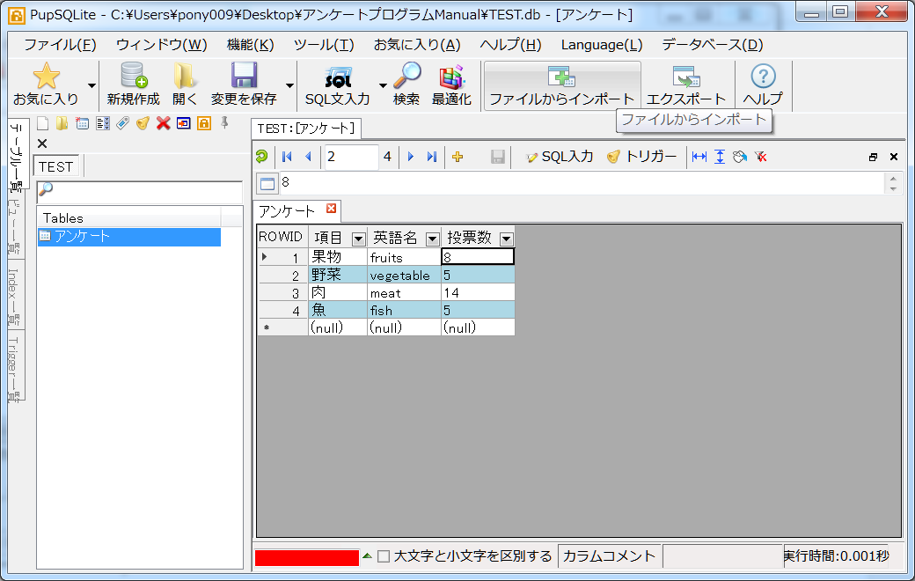

* 1. ツールバーの「エクスポート」ボタン、もしくは、メニューバーの「ファイル→エクスポート」を選択してください。以下の、モーダルダイアログが表示されます。

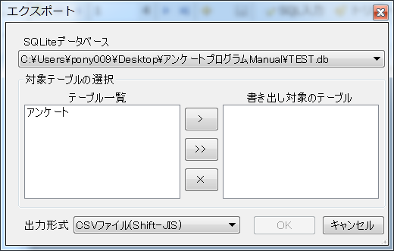

* 1. 表示されたエクスポート画面にて、ファイル形式を変換して保存したいテーブル（表）を「テーブル一覧」から「書き出し対象のテーブル」にも表示させてください。

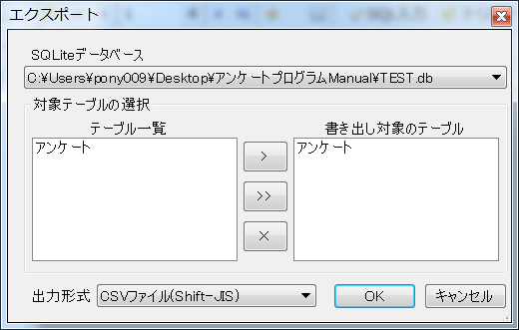

* 1. 「出力形式」で保存するファイルの形式を選択します。クリックするとプルダウンメニューが表示されるので、「Microsoft Excel形式」を選択してください。

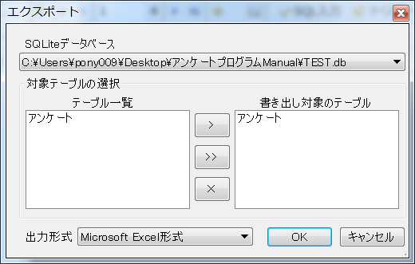

* 1. 「OK」ボタンをクリックすると、「Microsoft Excel形式」であれば拡張子が(*.xlsx)のファイルを保存する、ダイアログボックスが表示されます。

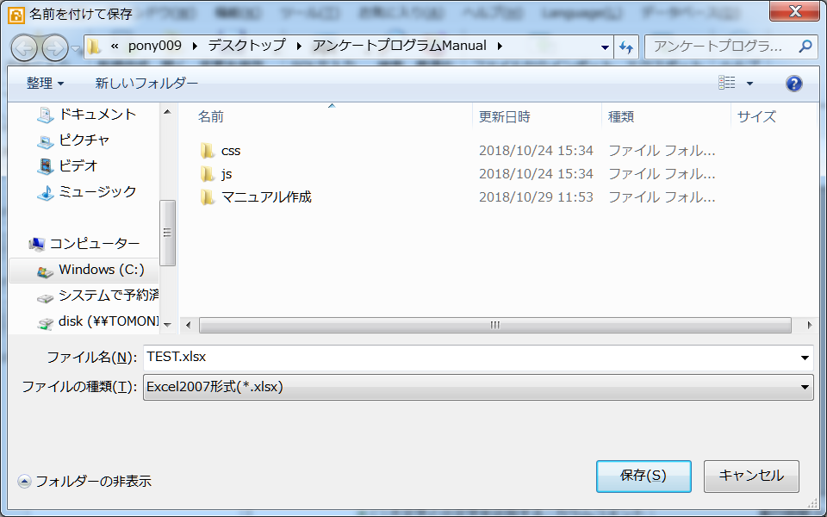

* 1. 「保存(S)」ボタンを押すと、ファイル保存ダイアログで選択したフォルダにExcelファイル(*.xlsx)が、保存されます。

# Excelを用いた円グラフの作成

**※１**このドキュメントでは円グラフの作成方法のみ掲載します。棒グラフなどを作成したい方は、適宜、読み替えてください。

1. PupSQLiteで保存した、Excelファイル(*.xlsx)を開いてください。

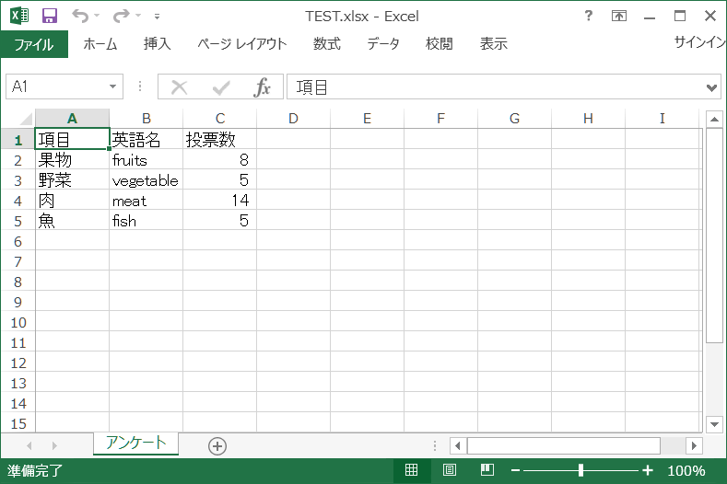

1. 「挿入」タブを押して、「グラフ」カテゴリの中から「円グラフ」を押してください。

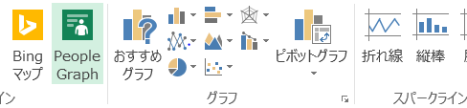

1. 円グラフを選択すると、プルダウンメニューが表示されるので、「2-D 円」を選択してください。（タイトルやデザインなどは、状況に合わせて書き換えてください。）

前準備として、Windows標準の「ペイント」等の画像編集ソフトを起動してください。

# グラフの画像化

**※１**円グラフは作成できましたが、このままでは画像として保存できないためペイントツールを用いて円グラフをPNG形式で保存します。

1. Windowsのバージョンによってスタートメニューの項目が異なるため、ペイントの起動をする前に「Windowsキー + Rキー」を同時に押してください。以下のウィンドウが表示されます。

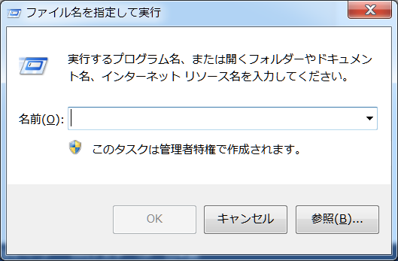

1. 表示されたウィンドウのテキストボックスに「mspaint」と記述して、「OK」ボタンを押してください。

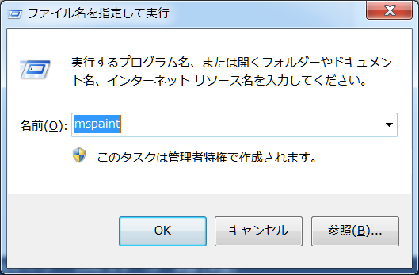

1. Windows標準のペイントが起動しますので、Excelで作成した円グラフを貼り付けて画像として保存します。繰り返しますが、PNG形式で保存します。
   1. ペイントを起動したら、以下のようなウィンドウが表示されます。

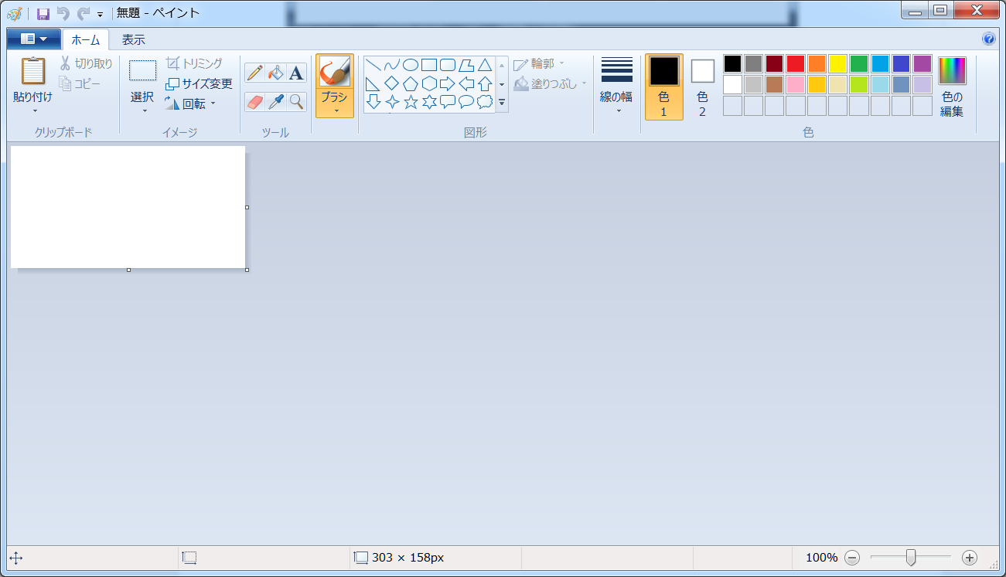

* 1. 「ホーム」タブが選択されていると思いますが、他のタブが選択されていたら、「ホーム」タブを選択してください。
  2. 「ペイント」のリボンの一番左に「クリックボード」と記述されているスペースがありますので、Excelで作成した円グラフをコピー&ペーストで「ペイント」に貼り付けてください。

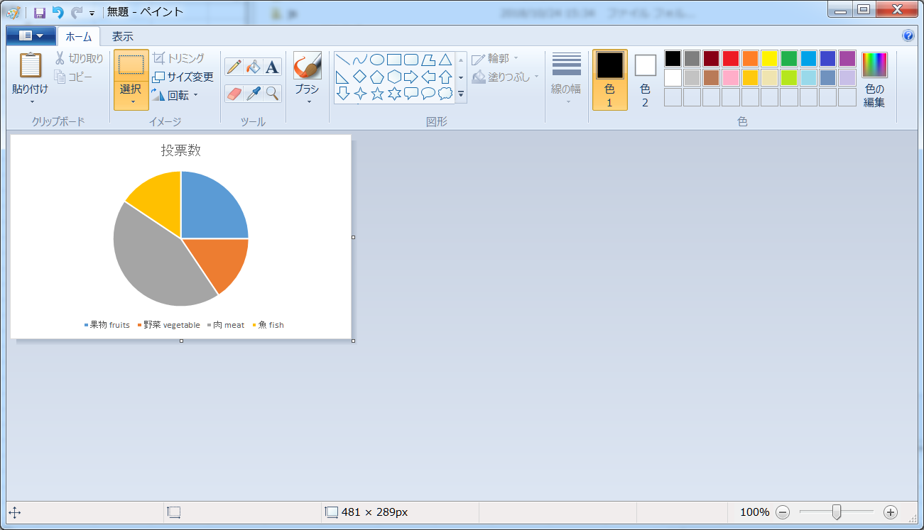

* 1. 「ペイント」の一番左の青いタブを選択すると、プルダウンメニューで「名前を付けて保存(A)」という項目がありますが、さらに「名前を付けて保存(A)」の場合では、保存する画像形式が選択できますので、PNG形式を選んで押してください。
  2. ファイル保存ダイアログが表示されますので、状況に合わせて任意の場所に保存してください。

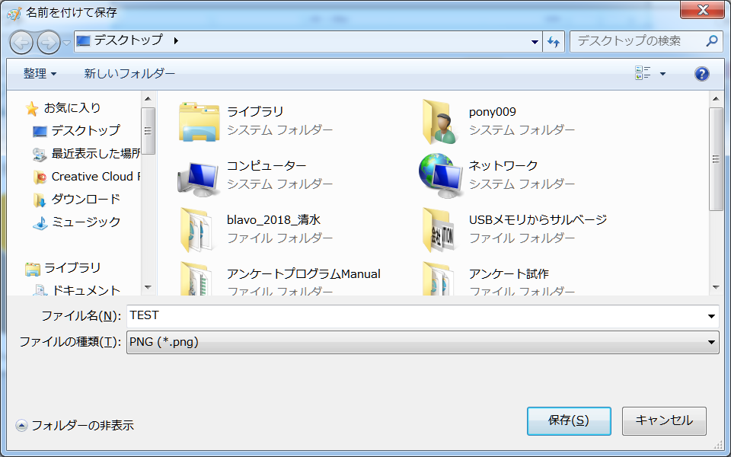

1. これで円グラフの画像が出来上がりです。普通の画像ファイルとして使えるので、各々の用途に合わせて、<img>タグでお使い下さい。